

实 验 报 告

课程名： 数据库原理及应用开发实验
学 院： 信息工程学院 系 计算机科学与技术系
专 业： 计算机系
班 级： 计算机科学与技术 193班
学 号： 6109119066
姓 名： 黄晨箬
任课教师： 陈海
授课学期： 2018-2019-2学期

实验名称
实验类型 | □ 验证 □ 综合 □ 设计 □ 创新
实验日期
实验成绩

- 实验目的
1、熟悉数据库的数据更新操作,能够使用SQL语句对数据库进行数据的插人,修改﹑删除操作。
2、熟悉SQL语言有关视图的操作,能够熟练使用SQL语句来创建需要的视图,定义数据库外模式,并能使用所创建的视图实现数据管理。
3、掌握索引设计原则和技巧,能够创建合适的索引以提高数据库查询、统计分析效率。

二、实验要求
1、针对TPC-H 数据库设计单元组插人,批量数据插人,修改数据和删除数据等SQL语句。理解和掌握INSERT,UPDATE和 DELETE语法结构的各个组成成分,结合嵌套SQL子查询,分别设计几种不同形式的插入、修改和删除数据的语句,并调试成功。

2、针对给定的数据库模式,以及相应的应用需求,创建视图和带 WITH CHECK OPTION的视图,并验证视图WITH CHECK OPTION选项的有效性。理解和掌握视图消解执行原理,掌握可更新视图和不可更新视图的区别。

3、针对给定的数据库模式和具体应用需求,创建唯一索引、函数索引、复合索引等;修改索引;删除索引。设计相应的SQL查询验证索引有效性。学习利用EXPLAIN命令分析SQL查询是否使用了所创建的索引,并能够分析其原因,执行SQL查询并估算索引提高查询效率的百分比。要求实验数据集达到10万条记录以上的数据量,以便验证索引效果。

三、实验内容
1、
（1）INSERT基本语句(插入全部列的数据)
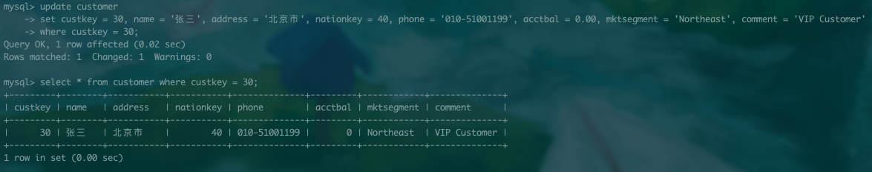
（2）INSERT基本语句(插入部分列的数据)
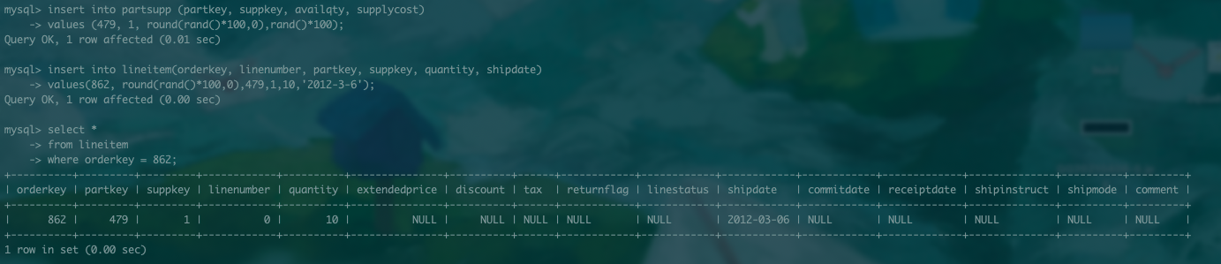

（3）批量数据INSERT语句

创建一个新的顾客表，并且插入中国籍的顾客。

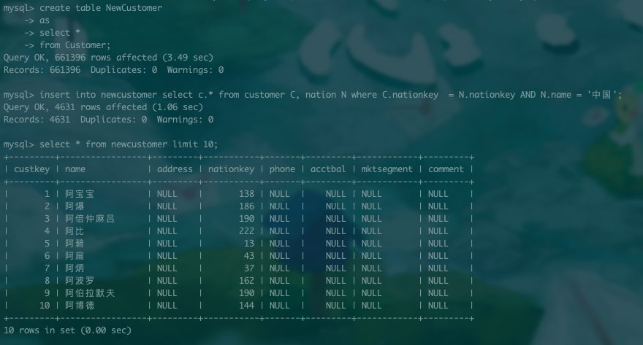

创建一个顾客购物统计表,记录每个顾客及其购物总数和总价等信息。

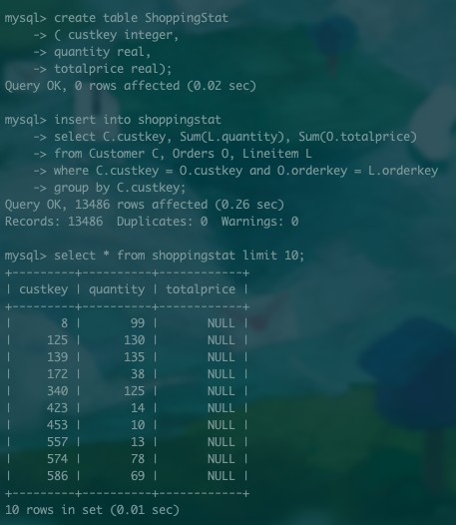

倍增零件表的数据,多次重复执行,直到总记录数达到50万为止。

（4）UPDATE语句(修改部分记录的部分列值)

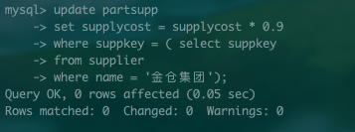

（5）UPDATE语句(利用一个表中的数据修改另外一个表中的数据)

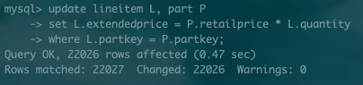
（6）DELETE基本语句(删除给定条件的所有记录)
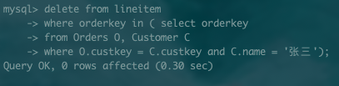

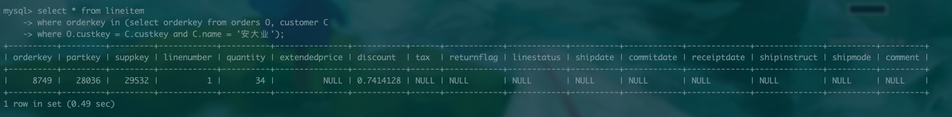

2、
- 创建视图(省略视图列名)
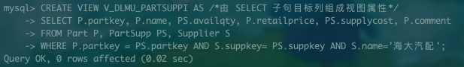

（2）创建视图(不省略视图列名)

（3）创建视图(WITH CHECK OPTION)
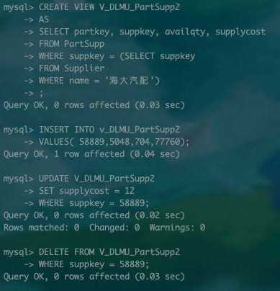

（4）可更新的视图(行列子集视图)
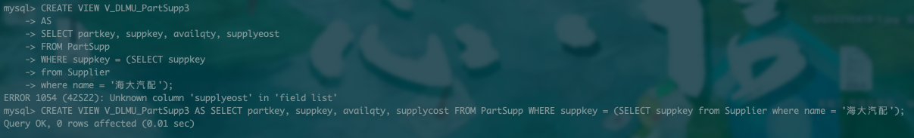
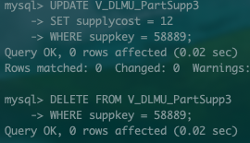
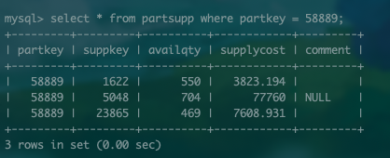

(5)不可更新的视图
2中创建的视图是可更新的吗?通过SQL更新语句加以验证,并说明原因。
报错，故不能更新，因为使用聚合函数导致视图不与原表对应。

(6)删除视图(RESTRICT/CASCADE)
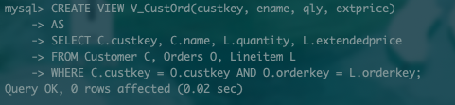

运行第一语句时原视图删除，运行第二语句时原视图与次级视图一同删除

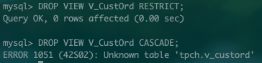

3、
（1）创建唯一索引
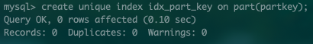

（2）创建函数索引(对某个属性的函数创建索引,称为函数索引)

（3）创建复合索引(对两个及两个以上的属性创建索引,称为复合索引)
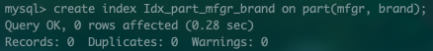

（4） * 创建聚簇索引
在零件表的制造商字段上创建一个聚簇索引。
CREATE UNIQUE INDEX ldx_part_mfgr ON Part (mfgr);
CLUSTER Idx_part_mfgr ON Part;
/ *有关聚簇索引的概念在《概论》第7章7.5.2小节"关系模式存取方法选择"中介绍*/
innodb引擎所使用的一种索引，其主键的索引结构中既存储了主键值，又存储了行数据，此结构称为聚簇索引。
所以，聚簇索引即为主键索引，若无主键，则会使用Unique Key作为主键，若Unique Key也无，则系统自生成一个内部的rowid作为主键。因为使用主键作为索引，因此一张表只有一个聚簇索引。

（5）创建Hash索引
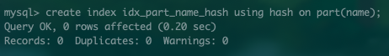

（6）修改索引名称

（7）分析某个SQL查询语句执行时是否使用了索引
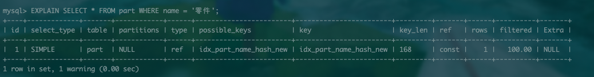
id:select的序列号，有几个select id就有几个（子查询）
select_type:表示对应行是简单还是复杂，SIMPLE则不包含子查询以及并运算。PRIMARY复杂查询最外层的select，SUBQUERY包含在SELECT语句中的子查询（非FROM子句中），DERIVED包含在FROM子句（派生表），UNION UNION中第二个随后的select，UNION RESULT 从UNION临时表检索结果的select
partitions:使用的分区
table:explain访问的表
type:该列的关联类型或访问类型
possible_keys:指出可能的索引
key:实际使用的索引
key_len: 当用到组合索引的时候判断索引是否完全用上
ref:显示索引使用的列
rows:执行查询返回的行数
filtered:（百分比）以估计出那些将要和执行计划中的前一个表（前一个表就是指id列的值比当前表的id小的表）进行连接的行的数目
extra:额外信息

（8）* 验证索引效率

BEGIN
SELECT CLOCK_TIMESTAMP( ) INTO begintime;/*记录查询执行的开始时间* /
PERFORM * FROM Part WHERE name = p_partname;
/*执行SQL查询,不保存查询结果*/
SELECT CLOCK_TIMESTAMP( ) INTO endtime;/ *记录查询执行的结束时间*/
SELECT DATEDIFF('ms', begintime, endtime) INTO durationtime;
RETURN durationtime ;
/*计算并返回查询执行时间,时间单位为毫秒ms */
END;
/*查看当零件表Part 数据规模比较小,并且无索引时的执行时间*/
SELECT TestIndex( '零件名称');
INSERT INTO Part/*不断倍增零件表的数据,直到50万条记录*/
SELECT partkey + (SELECT COUNT(*) FROM Part), name，mfgr，brand，type, size， container, retailprice, comment
FROM Part ;
/ *查看当零件表Part数据规模比较大,但无索引时的执行时间*/
SELECT TestIndex('零件名称');
CREATE INDEX part_name ON Part(name);
/*在零件表的零件名称字段上创建索引*/
/*查看零件表 Part 数据规模比较大,有索引时的执行时间*/
SELECT TestIndex();

四、实验总结
本次实验在前一次实验的基础上更熟练了对建表的一些理解，但是由于课本的语句很多不能正常运行，所以花费了很多时间对相关资料进行查询，在之后的时间里要做到对sql更为熟练。

五、思考讨论
1、
(1)请分析数据库模式更新和数据更新SQL语句的异同。
在首条语句之后指定都需要更新的表名，然后再写限定条件或操作。模式更新只要指定表名即可，数据更新还需要限定条件。

(2)请分析数据库系统除了INSERT,UPDATE和 DELETE等基本的数据更新语句之外，还有哪些可以用来更新数据库基本表数据的SQL语句?
REPLACE

2、
(1)请分析视图和基本表在使用方面有哪些异同？
如果表的内部结构发生改变，视图一般不会改变，视图变了，基本表也不会发生改变。

(2)请具体分析修改基本表的结构对相应的视图会产生何种影响?
修改基本表的结构，在该结构与视图相关时，视图将可能查询不到结果。

3、
(1)在一个表的多个字段上创建的复合索引,与在相应的每个字段上创建的多个简单索引有何异同?

若查询单个数据时复合索引只会对定义在左边的属性产生反应，对定义在右边的属性将仍使用全盘扫描。

六、参考资料
《数据库系统概论》第5版，高等教育出版社

